**Муниципальное автономное дошкольное образовательное учреждение**

**Центр развития ребенка –детский сад №2**

**МО Усть-Лабинский район**

**Краевая стажировочная площадка по реализации ФГОС ДО**

352330 Г. Усть-Лабинск, ул. Трудовая, 4

Тел. 8(86135)522 00

E-mail: [3426876@rambler.ru](mailto:3426876@rambler.ru)

**Контакты:**

Вертепа Ирина Валерьевна, заведующий

МАДОУ ЦРР –детский сад №2

Тел. 8(918)9892436

Шинкаренко Людмила Ивановна, заместитель заведующего по ВМР

Тел. 8(918) 9676455

Нещеретова Татьяна Анатольевна, старший воспитатель Тел. 8(918)1906737

Муниципальное автономное дошкольное образовательное учреждение

Центр развития ребенка –детский сад №2

МО Усть-Лабинский район

Краевая стажировочная площадка по реализации ФГОС ДО

**План-программа зонального семинара**

**для педагогических работников дошкольного образования**

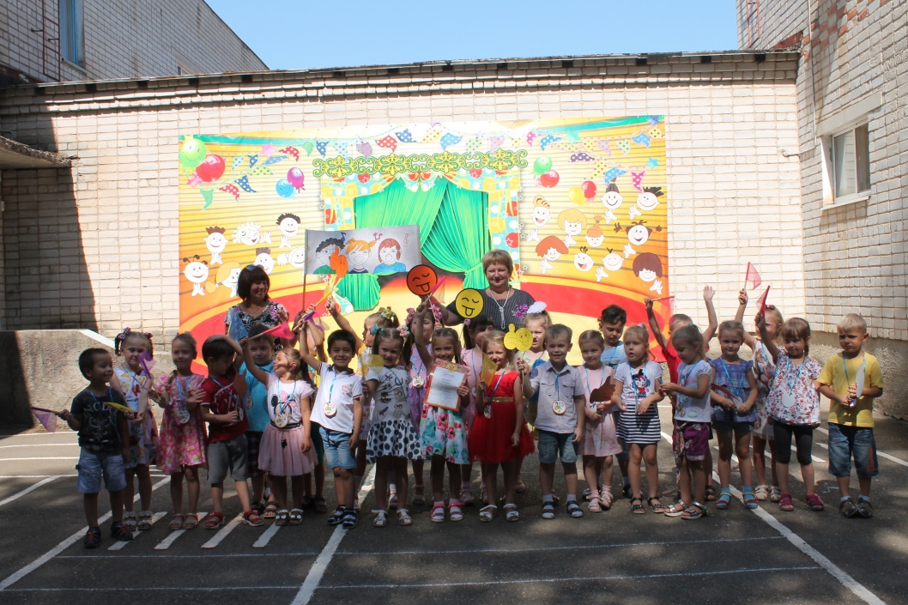

**«Организация и проведение культурных практик в рамках музыкального воспитания детей дошкольного возраста»**

г. Усть-Лабинск

2018г.

**План –программа**

**зонального семинара**

**«Организация и проведение культурных практик в рамках музыкального воспитания детей дошкольного возраста»**

**Дата проведения:** 14.11. 2018 г.

**Место проведения**: Краснодарский край,

г. Усть-Лабинск, ул. Трудовая, 4

**Участники:** педагогические работники дошкольного образования МО Тихорецкий район, МО Кавказский район, МО Лабинский район, МО Белоглинский район, МО Усть-Лабинский район

**Количество участников**: 25 человек

|  |  |  |
| --- | --- | --- |
| Время | Регламент работы | Ответственные |
| 09.30-10.00 | Заезд участников мероприятия (регистрация) | Вертепа Ирина Валерьевна, заведующий МАДОУ №2;  Шинкаренко Людмила Ивановна, заместитель заведующего по ВМР;  Нещеретова Татьяна Анатольевна, старший воспитатель |
| 10.00-10.45 | Выступление: «Организация и проведение культурных практик в рамках музыкального воспитания детей дошкольного возраста». | Литяк Юлия Викторовна, музыкальный руководитель  Ревина Наталья Владимировна, музыкальный руководитель |
| 10.45.-11.00 | Выступление детей  «Музыкальный калейдоскоп» | Душко Маргарита Владимировна, Литяк Юлия Викторовна, Ревина Наталья Владимировна, музыкальные руководители |
| 11.00-11.15 | Мастер – класс  «Детский флешмоб» | Душко Маргарита Владимировна, музыкальный руководитель |
| 11.15-11-45 | Практикум  «Моделируем культурную практику» | Литяк Ю.В.  Ревина Н.В. |
| 11.45-12.00. | Рефлексия  Обмен опытом |  |